Uitnodiging
Ice-Age Flevoland: Van nijlpaard tot neanderthaler
Lezingendag: zaterdag 14 mei 2022.

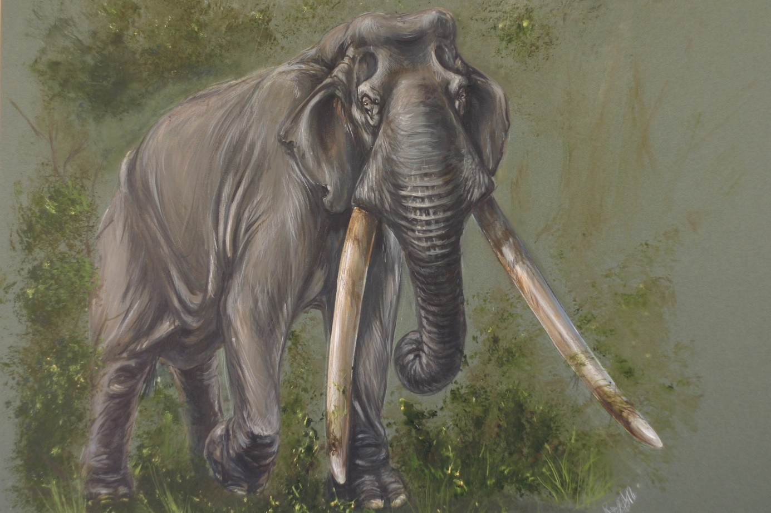

Museum Batavialand
Oostvaardersdijk 01-13
8242 PA Lelystad
Georganiseerd door AWN Archeologievereniging - Afdeling Flevoland
https://www.batavialand.nl

De AWN Archeologievereniging - Afdeling Flevoland nodigt u uit voor het bijwonen van een serie lezingen in het kader van de tentoonstelling “Ice-Age Flevoland: van nijlpaard tot Neanderthaler” in het Museum Batavialand in Lelystad. Deze lezingen gaan in op de spectaculaire vondsten uit de diepere ondergrond van Flevoland en het IJsselmeergebied. In het opgespoten zand, afkomstig uit het IJsselmeergebied, zijn veel fossiele botten en vuursteen artefacten gevonden uit het ijstijdvak.
Het programma van deze lezingendag “Ice Age Flevoland: van nijlpaard tot Neanderthaler” is als volgt samengesteld:

- 10.00 Inloop

- 10.30 Opening lezingen serie door dagvoorzitter Klaas Post, honorair conservator fossiele mariene zoogdieren van het Natuurhistorisch Museum Rotterdam.

- 10.35 Frans Roescher. Frans is een amateurpaleontoloog die 25 jaar bezig is met het verzamelen van fossiele botten en artefacten uit het IJsselmeergebied.
“Ice Age Flevoland: van nijlpaard tot Neanderthaler”

Het opgespoten zand uit de zandputten van het IJsselmeer vertelt een spannend verhaal. Lagen uit een ver verleden worden aangesneden. Het geeft ons een verrassende inkijk in de fauna en het klimaat tot wel 150.000 jaar terug. We vinden fossiele resten van uitgestorven dieren van warmte minnende dieren uit een warm interglaciaal en koude minnende dieren uit de laatste ijstijd. We vonden resten van nijlpaarden, bosolifanten, bosneushoorns, leeuwen, hyena’s, maar ook van rendieren, wolharige mammoeten, wolharige neushoorns, steppenwisent etc. Ingegaan wordt hoe we dit door middel van veldwerk verzamelen en hoe we dit interpreteren. Bijzondere vondsten worden besproken. Ook op sporen van menselijke activiteiten. Het blijkt dat Neanderthalers het gebied van de IJssel en IJsselmeer gedurende lange tijd hebben bewoond.

- 11.20 Professor dr. J.H.M. Peeters, Archeologisch Instituut Rijks Universiteit Groningen.

“Doggerland Bovenwater: wat gebeurde er met de bewoners van een verdrinkend landschap?”

In wat nu de zuidelijke Noordzee is, ontstond vanaf het einde van de laatste ijstijd, zo'n 20-duizend jaar geleden, een uitgestrekt landschap waarin dieren en mensen onder wisselende omstandigheden leefden. Dit landschap, dat nu als Doggerland bekend staat, veranderde echter drastisch als gevolg van klimaatverandering en zeespiegelstijging. De kustlijn verschoof continu, voormalig droog land verdronk, natte gebieden groeiden uit en de begroeiing veranderde van karakter. Zo'n 7000 jaar geleden lag de kustlijn aan de Nederlandse kant van Doggerland ongeveer ter hoogte van de huidige kustlijn. Doggerland was onder de golven van de Noordzee verdwenen. De vraag is wat deze grootschalige veranderingen in de loop der tijd hebben betekend voor de jager-verzamelaars die er hun 'thuis' van hadden gemaakt. In een door NWO gefinancierd project, 'Resurfacing Doggerland' is een groep onderzoekers nu bezig om hier een beeld van te krijgen. Met een breed scala onderzoekstechnieken wordt informatie onttrokken aan de enorme hoeveelheid archeologische en paleontologische vondsten afkomstig uit de Noordzee. In deze lezing zal een inkijk gegeven worden in wat we in het project willen bereiken en zullen enkele eerste resultaten gepresenteerd worden.

- 12.10 Pauze. U kunt uw zelf meegebrachte lunch nuttigen. U kunt ook (op eigen kosten) lunchen in het restaurant Taveerne, tegenover het museum.

- 13.40 Dr. Frank Wesselingh, paleontoloog en schelpendeskundige verbonden aan Naturalis.

“De Zee van het Eem: van Muizenkeutel tot Walrushapjes”

Het Eemien, de voorlaatste ijstijd, is in de 19de eeuw over het voetlicht gekomen door de ontdekking van warmteminnende mariene schelpen en slakken die Pieter Harting in boringen bij Amersfoort aantrof. In 1875 introduceerde hij de term Eemien voor de afzettingen waarin deze faunas voorkwamen. Faunas die veel overeenkomen met de kustnabije faunas van de Franse Atlantische kusten verder naar het zuiden. Sinds de jaren zestig, toen er in West-Nederland ophoogzand voor stadsuitbreidingen uit de diepte werd gehaald, zijn Eemien fossielen bekend geworden bij een breder verzamelaarspubliek. Rijke faunas zijn gevonden op spuitterreinen rond Amsterdam, Haarlem, Purmerend en Almere. Ook zijn fraaie Eemien faunas gevonden op stranden in Zeeland en op de Wadden en in de laatste decennia rond zandopspuitingen van de Maasvlakte en de zandmotor.
Maar de Eem fauna blijkt een complex te zijn, waarvan warmte minnende onderdelen slechts het oudste onderdeel zijn. Nieuw onderzoek aan boringen materiaal wijst er op dat er meerdere warme en koude fases zijn geweest in de laatste tussenijstijd. Zo hebben we aanwijzingen gevonden voor hele koude faunas waarin de boreale Astartes leefde, het favoriete hapje van de Walrus. Maar ook gematigde faunas die sterk lijken op de faunas van het Holoceen.
In deze bijdrage schets ik de landschapsontwikkeling in de zuidelijke Noordzee op grond van de fossiele schelpen en slakken rond de laatste tussenijstijd.

- 14.25. Dick Mol, honorair onderzoeksmedewerker van het Natuurhistorisch Museum Rotterdam.

“Bosolifanten in oostelijk Doggerland: Wat waren dat voor kolossen?”

Bij infrastructurele werkzaamheden in het IJsselmeergebied zijn een heleboel fossiele zoogdierresten tevoorschijn gekomen. Onderzoek heeft ons geleerd dat veel van deze skeletresten moeten worden toegeschreven aan een warmte minnende fauna uit het laatste interglaciaal, een tussenijstijd, vernoemd naar de rivier de Eem in de provincie Utrecht. Een van de grote dieren is de zogenoemde bosolifant, een groot en zwaargebouwde uitgestorven olifantensoort, gekenmerkt door zijn bijna rechte slagtanden. De botten van deze bosolifant laten zich onderscheiden van andere ijstijdkolossen zoals de wolharige mammoet. In deze voordracht neemt de spreker het gehoor mee in de wereld van dit fascinerende warmte minnende ijstijdzoogdier die uit Europa bekend is. In het bijzonder gaat hij in op de fossiele resten die uit het IJsselmeergebied, toentertijd het oostelijke deel van Doggerland, tevoorschijn zijn gekomen.

- 15.10. Afsluiting door dagvoorzitter.

- 15.15 Bekendmaking van de winnaar van de prijsvraag: Wat is het gewicht van het kolossale dijbeen van de bosolifant in de expositie “Ice Age Flevoland: van nijlpaard tot Neanderthaler”. De winnaar krijgt een prachtige kies van een mammoet. Aansluitend hebt u de mogelijkheid de tentoonstelling: Ice Age Flevoland, van nijlpaard tot Neanderthaler te bezoeken. U wordt rondgeleid door Frans Roescher.

- 16.45 Einde programma.

Locatie en bereikbaarheid
De lezingendag wordt gehouden in Museum Batavialand. Oostvaardersdijk 01-13. 8242 PA Lelystad. Batavialand ligt aan het Markermeer in Lelystad naast Batavia Stad en is met de auto en het openbaar vervoer goed te bereiken.

Met de auto
Volg in/bij Lelystad de borden Batavia Stad en je komt op de parkeerplaats van Batavia Stad waar voldoende ruimte is om te parkeren. De parkeerkosten zijn € 3,00 (prijspeil 2021) voor de hele dag. In de VOC-garage betaal je € 1,20 per uur (prijspeil 2021). Raadpleeg je navigatie of Google maps. Twee parkeerplaatsen naast het museum zijn bestemd voor elektrische laden en ook twee plaatsen voor mindervaliden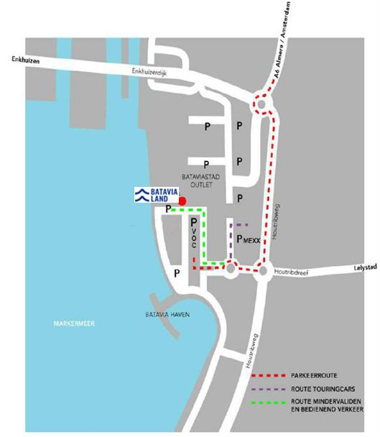
Openbaar vervoer
Vanaf NS-station Lelystad, bushaltes voor het station, neem je stadsbus 3 of 13 Batavia Stad, die je in 12 minuten naar de eindhalte direct bij de ingang van museum Batavialand brengt. Voor het reisschema zie 9292.nl.

Voor het bijwonen van de lezingen dient u een toegangsbewijs te kopen voor het museum. Met een museumjaarkaart hebt u vrije toegang. Het bijwonen van de lezingen zijn gratis. Koffie en thee kunt u kopen in het restaurant Taveerne tegenover het museum alwaar ook de lunch genuttigd kan worden.

U kunt zich door het invullen van bijgevoegde formulier opgeven voor het bijwonen van de lezingen op zaterdag 14 mei 2022. U dient zich voor 30 april op te geven.

Registratie formulier bezoek symposium: Ice Age Flevoland: van nijlpaard tot Neanderthaler, zaterdag 14 mei 2022.

Dit formulier voor 30 april opsturen per e-mail naar awn@batavialand.nl

Naam:

Organisatie:

Adres:

Woonplaats:

E-mail:

Aantal personen van uw organisatie die meekomen.

